Конференция ТБ Форум 2 декабря 2021 г.
"Технологии защиты периметра для объектов ТЭК, Нефтегаза и промышленности"
Тема доклада ООО «Охранная техника»:
«Типовые проектные решения для организации защиты периметра с использованием трибоэлектрического извещателя ЛИАНА»
Докладчик: Руководитель проектов корпоративных продаж ООО «Охранная техника» Коннов Игорь Николаевич.
Слайд № 1
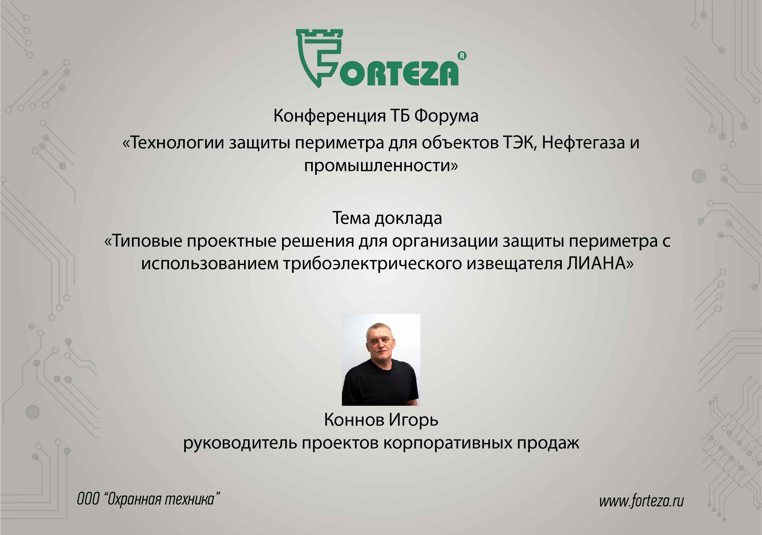
Добрый День коллеги.
ООО «Охранная техника» известна на рынке технических средств охраны под торговой маркой Forteza. Мы выпускаем периметральные охранные извещатели, работающие на различных физических принципах.

Слайд № 2
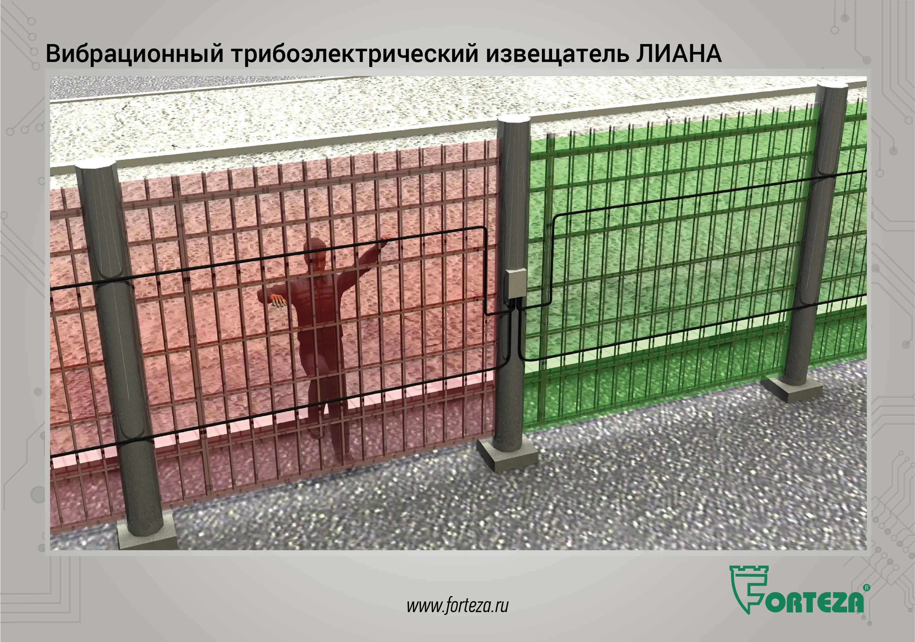

На одной из предыдущих встреч мы знакомили Вас с вибрационным трибоэлектрическим извещателем ЛИАНА.
Сегодня поговорим о вариантах использования извещателя, требованиях предъявляемым к ограждению и порядку монтажа чувствительного элемента в различных случаях.
В руководстве по эксплуатации описаны характеристики и обязательные требования к извещателю. Но при различных вариантах ограждения и монтажа чувствительного элемента достигается различная эффективность.
Поэтому для работы удобно использовать типовые проектные решения.

Слайд № 3
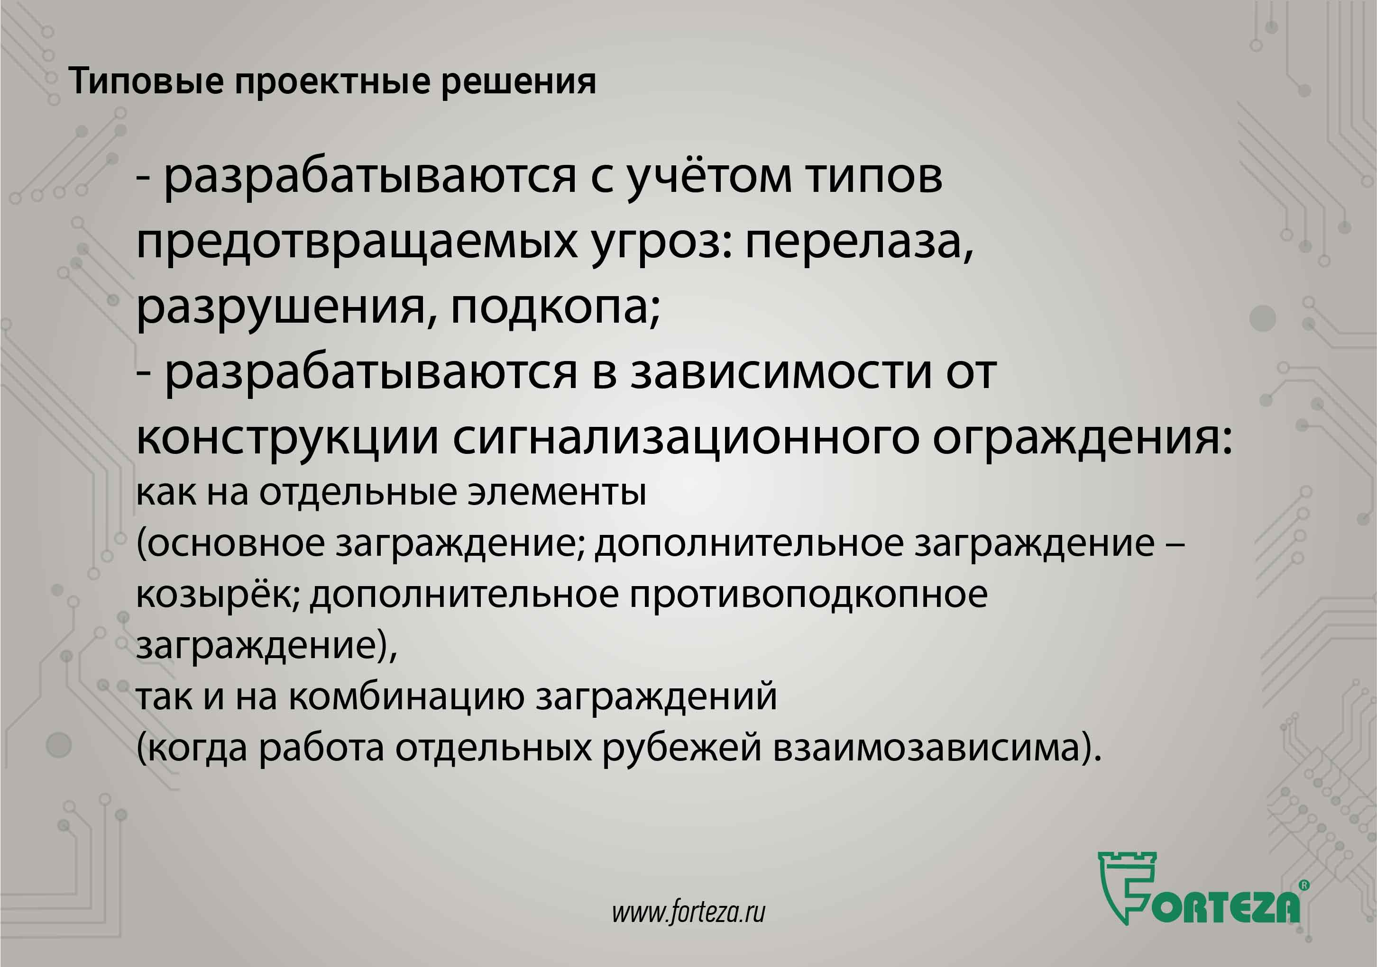

Типовые проектные решения отличаются в первую очередь по типам предотвращаемых угроз.
При выборе типовых проектных решений можно комбинировать варианты защиты от перелаза, разрушения, подкопа.
Во-вторых, на различных сигнализационных заграждениях применяется различная тактика охраны.
Типовые проектные решения разрабатываются для:
- основного сигнализационного заграждения,
- дополнительного сигнализационного заграждения – козырёк,
- для чувствительного элемента расположенного ниже уровня земли как с дополнительным противоподкопным заграждением, так и без него.
Рассмотрим несколько типовых проектных решений.

Слайд № 4
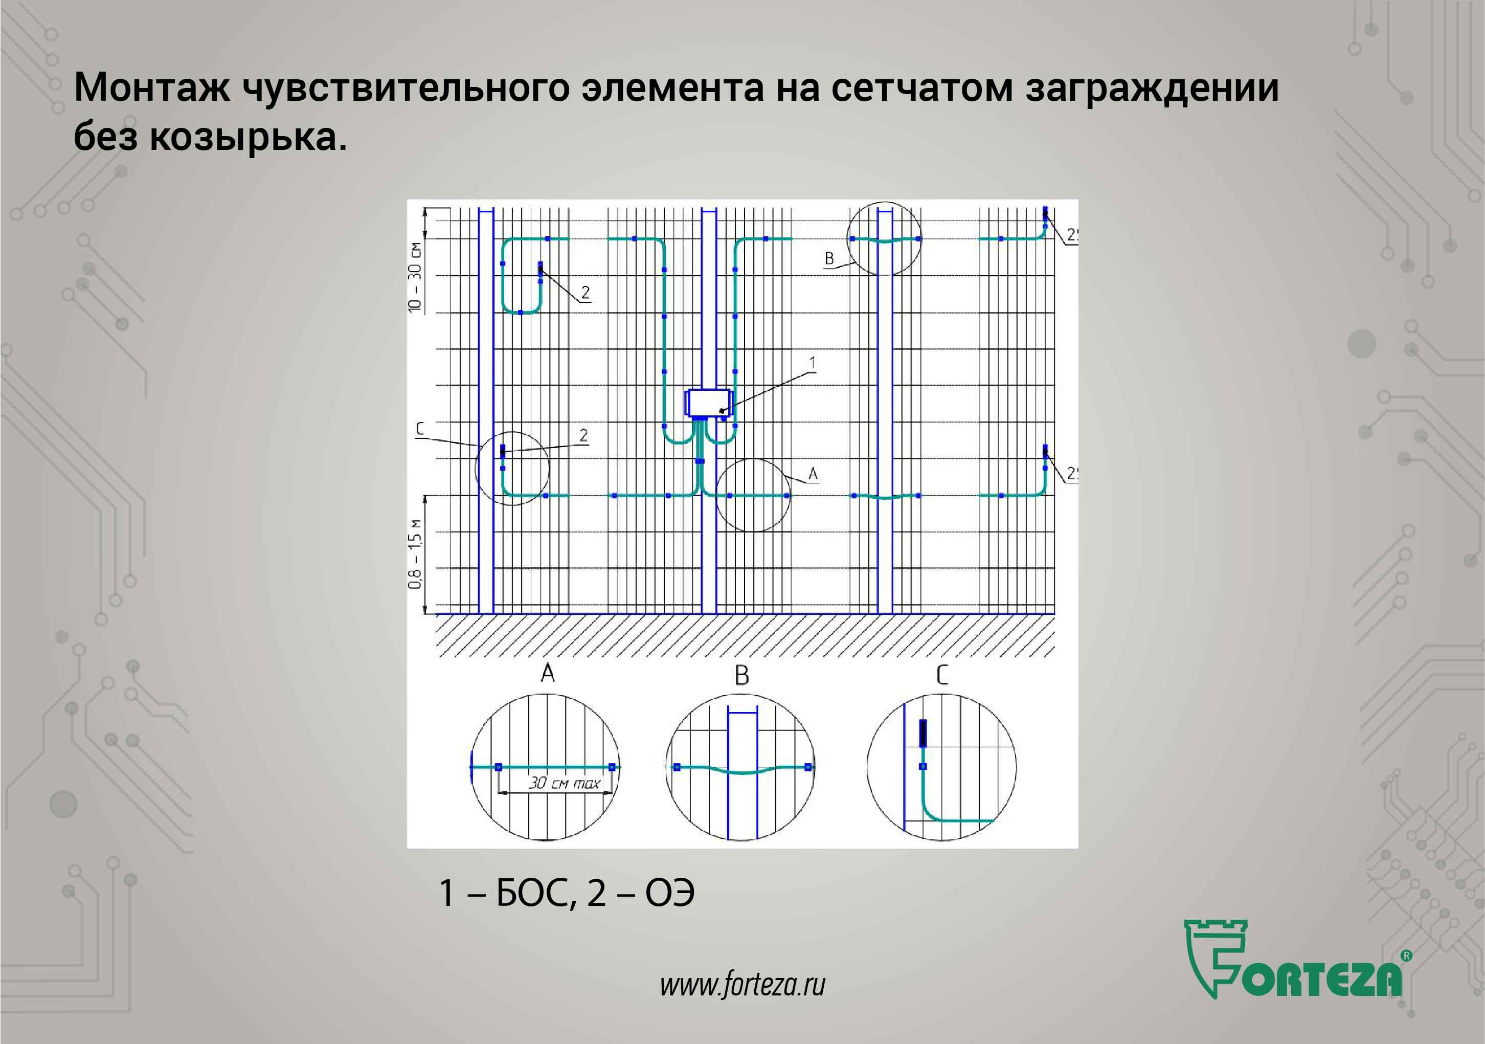

Монтаж чувствительного элемента на сетчатом заграждении без козырька.
Это самый распространённый вариант охраны периметра.
Правильный монтаж (а это жесткий монтаж самого ограждения и плотное крепление чувствительного элемента к конструкции ограждения) позволяет распределить равномерно чувствительный элемент и сделать систему устойчивой к ложным срабатываниям при сохранении обнаружительной способности.
Если сказать проще, то сигнализационное заграждение приобретает выровненную чувствительность по всей длине. Все секции имеют практически одинаковую чувствительность, минимальный шум от помех, что как раз и позволяет более точно настроить систему на обнаружение нарушителя и повысить помехоустойчивость.
В типовом проекте оговаривается высота расположения чувствительного элемента и радиус изгиба чувствительного элемента, и обход опор, и расположение оконечных элементов, и другие важные элементы.
На полотне СЗ нижний ЧЭ закрепляется горизонтально на высоте примерно 0,8 – 1,5 м от поверхности земли (высота крепления зависит от возможной высоты снежного покрова и конструкции СЗ). Верхний кабель ЧЭ закрепляется горизонтально на 10 – 30 см ниже верхнего края полотна сетки.

Слайд № 5
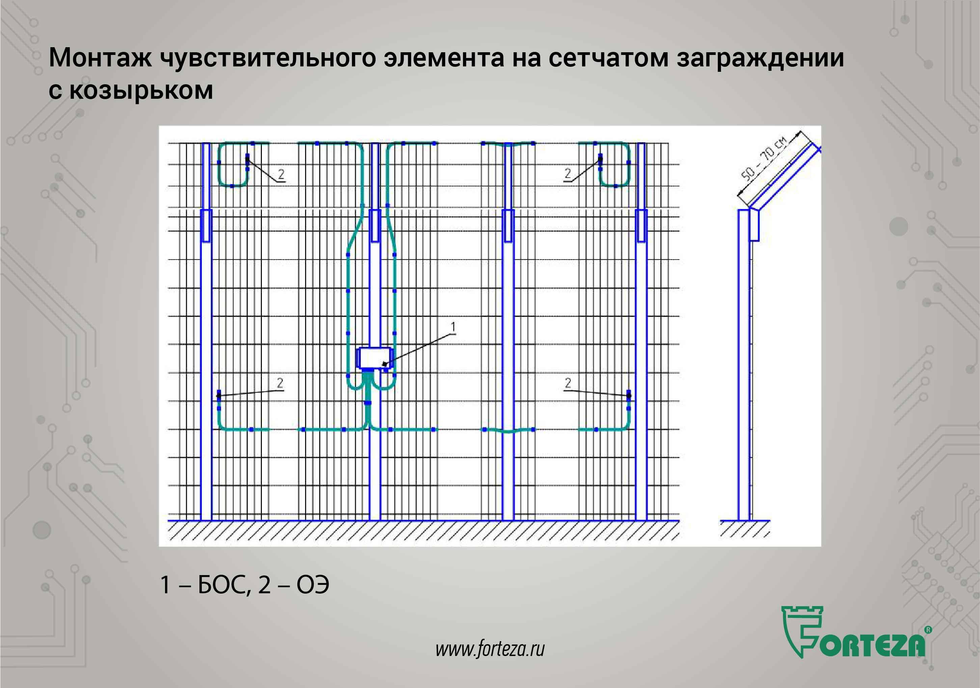

Другой вариант: монтаж чувствительного элемента на сетчатом заграждении из ССЦП с козырьком из сетки ССЦП.
Конструкцией и схемотехникой извещателя предусмотрена организация охраны каждого участка в 2 яруса, т.е. установкой двух ЧЭ на полотне заграждения, или установкой одного ЧЭ на полотне, а другого ЧЭ на козырьке СЗ.
Для СЗ высотой до 2-х метров (со сплошным по высоте полотном) допускается использовать по одному ЧЭ на каждый участок.
Если полотно СЗ составное (состоит из верхних и нижних полотен или панелей), то нижний ЧЭ должен крепится горизонтально на нижнем полотне, а верхний ЧЭ на верхнем. Нельзя располагать ЧЭ на горизонтальном стыке полотен.
В некоторых случаях достаточно использовать только ЧЭ, смонтированный на козырьке СЗ.

Слайд № 6
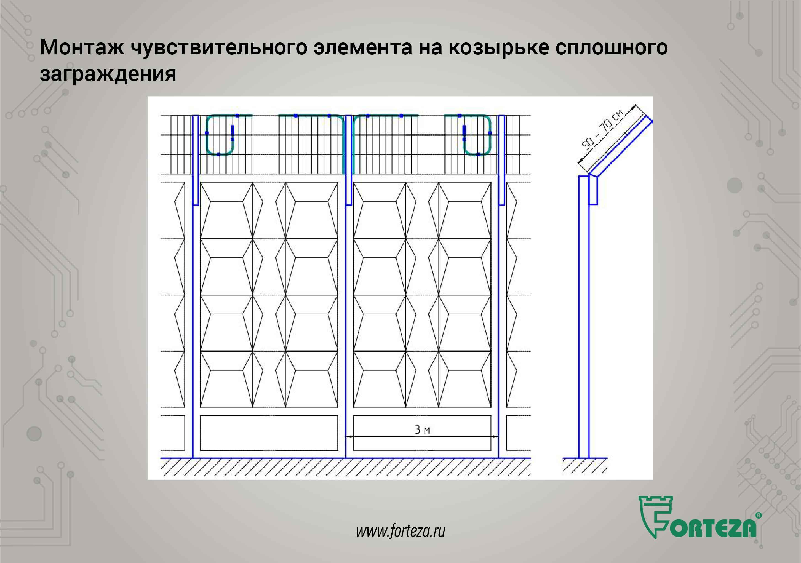

Можно смонтировать чувствительный элемент по жёсткому основному сигнализационному заграждению, но в этом случае извещатель будет фиксировать только разрушение заграждения.
Если оборудовать жесткое ограждение козырьком, то ограждение будет защищено и от перелаза.

Слайд № 7
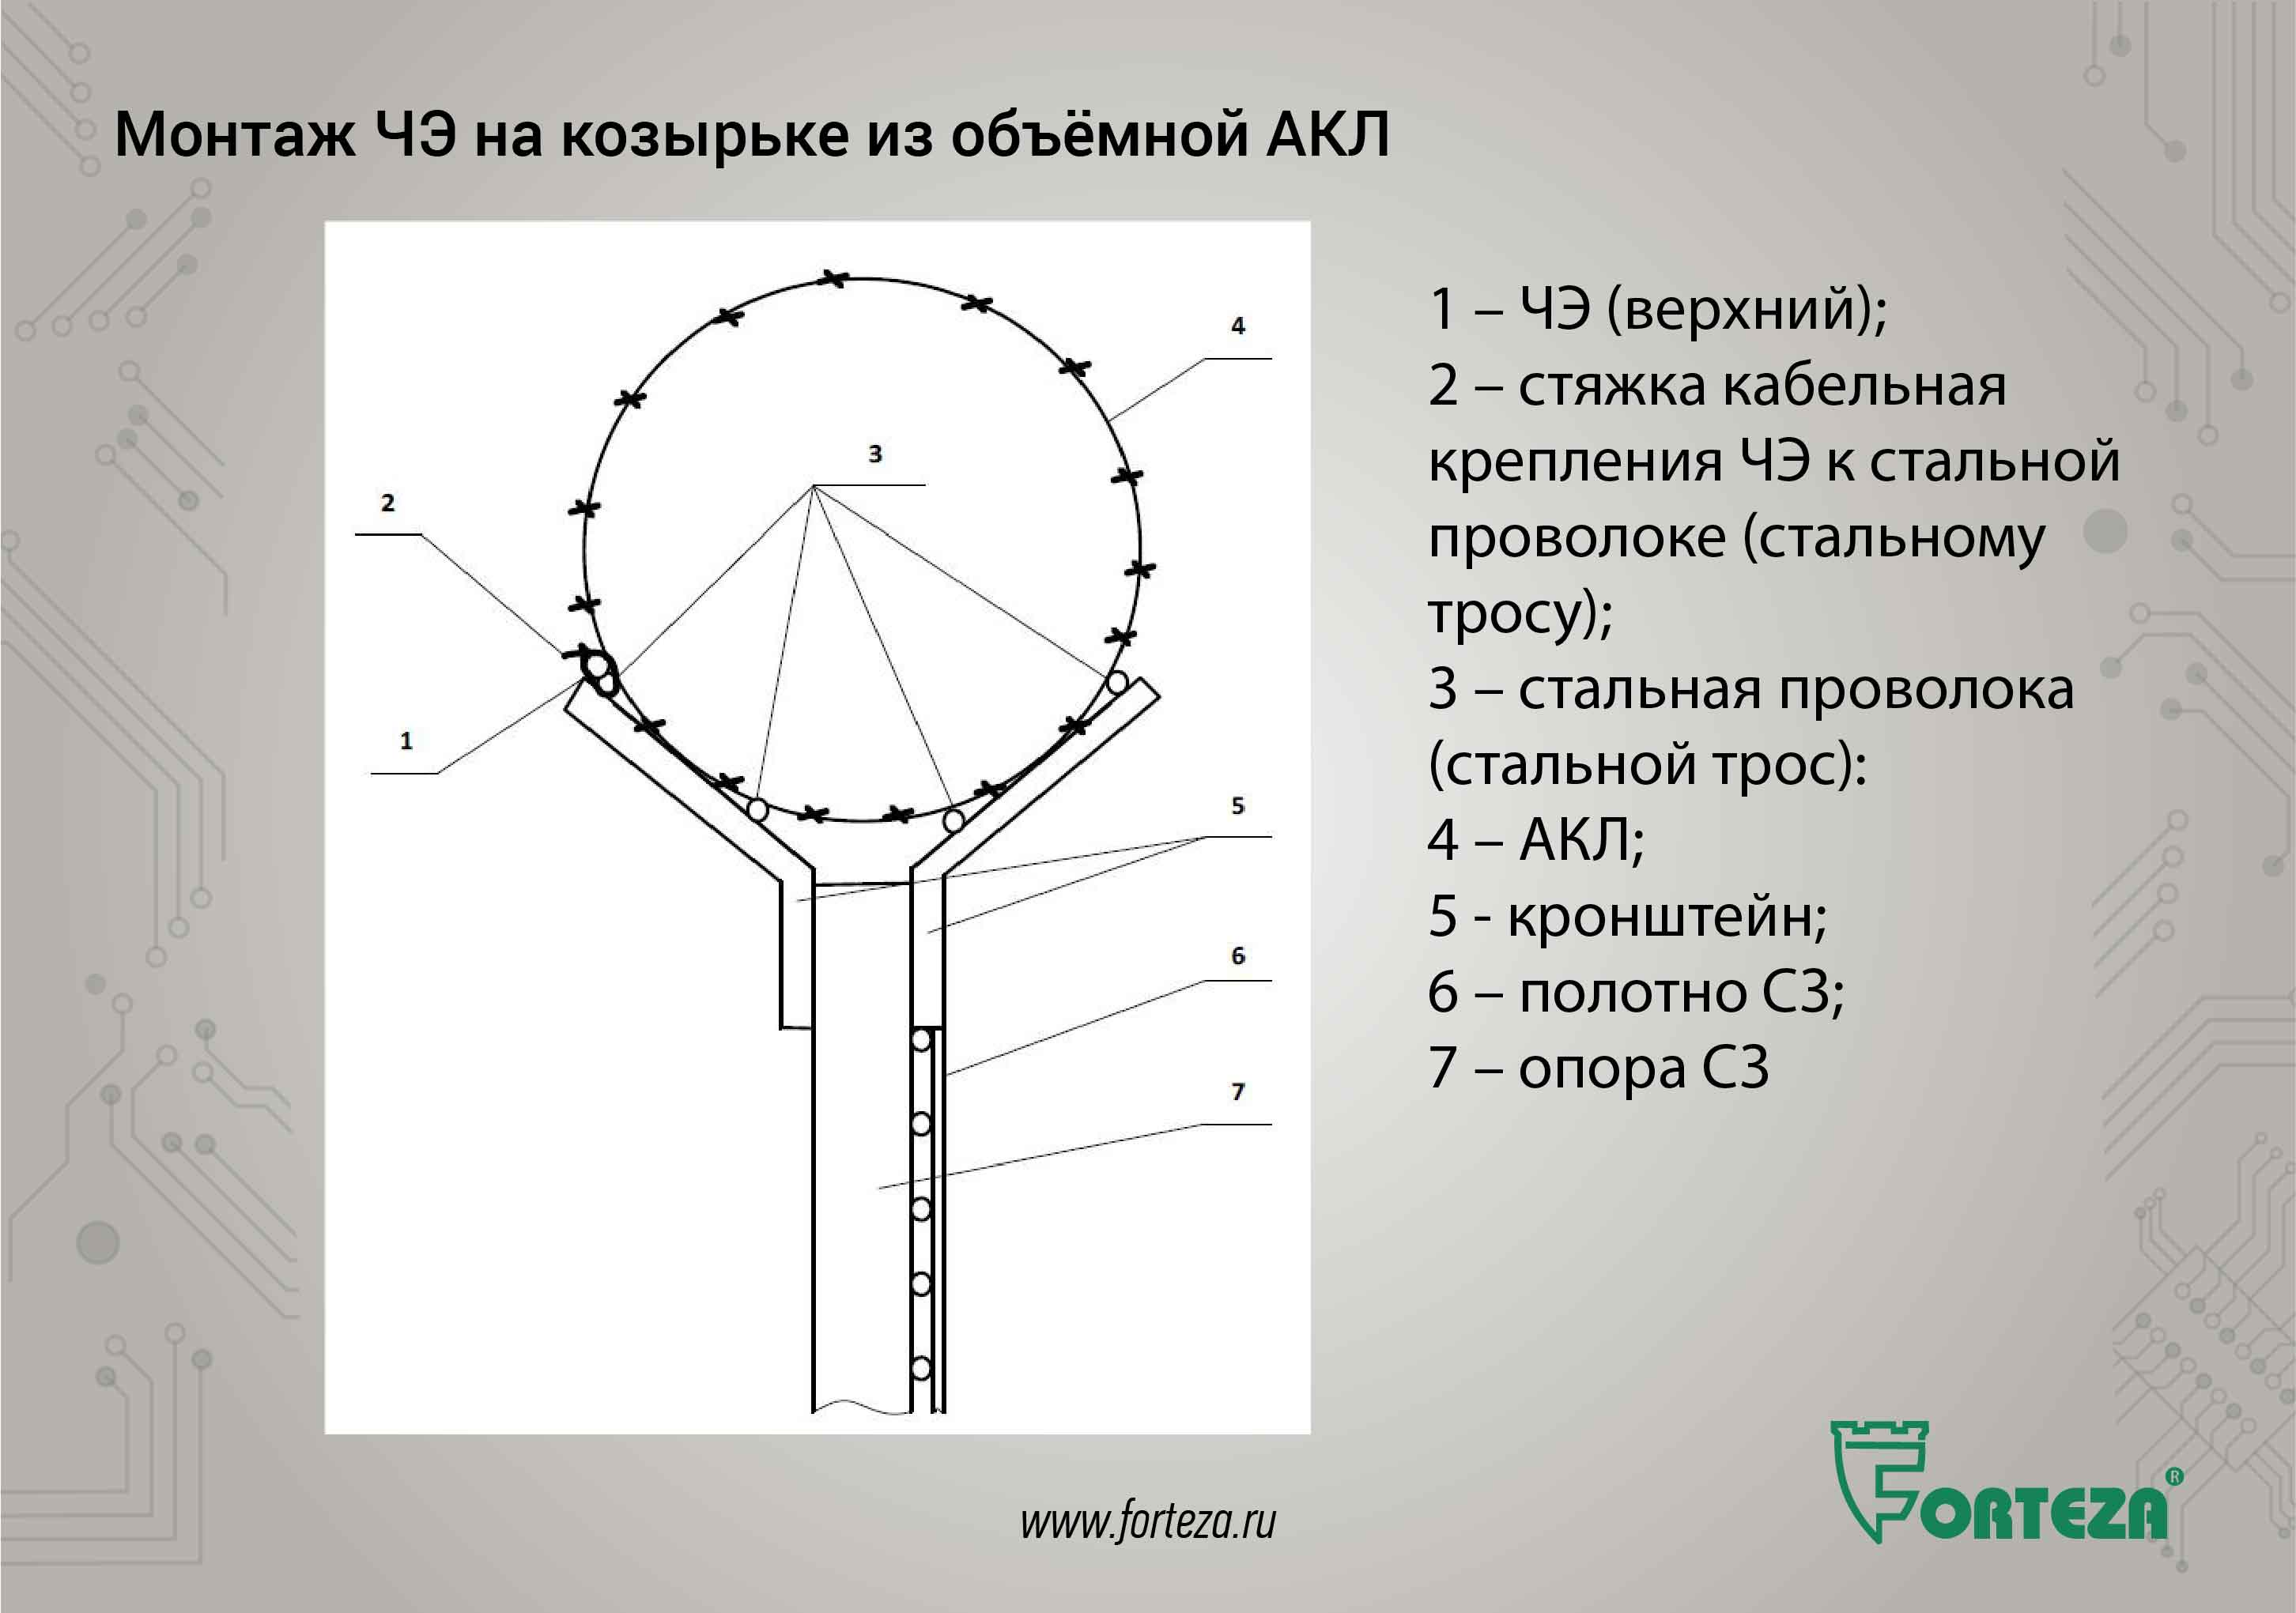

Рассмотрим варианты защиты дополнительного заграждения – козырька.
Дополнительные сигнализационные ограждения – козырьки могут быть различных конструкций, отличаться по жесткости.
Если козырёк выполняется из объёмной спирали АКЛ, то для повышения устойчивости к ветровым помехам АКЛ необходимо раскрепить на натяжной трос, а чувствительный элемент крепить к тросу.
Для удобства монтажа, чтобы исключить повреждение чувствительного элемента об шипы, целесообразно расположить натяжной трос на нижней стороне объёмной АКЛ.
В этом случае не придётся при монтаже закидывать чувствительный элемент поверх АКЛ, также ниже вероятность получения травм монтажниками в процессе работ.
При монтаже в нижней части АКЛ трудоёмкость работ и их стоимость значительно снижается.

Слайд № 8
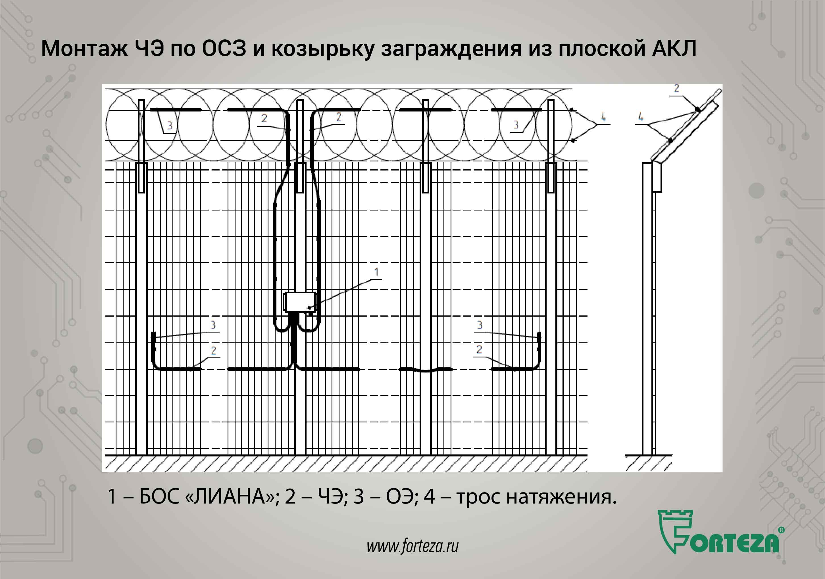

Рассмотрим крепление ЧЭ на козырек из плоской АКЛ, наклоненной наружу от охраняемого объекта.
Обратите внимание, чувствительный элемент монтируется тоже по натяжному тросу.
Чувствительный элемент можно смонтировать как поверху плоскости козырька из плоской АКЛ, так и снизу плоскости козырька.
В обоих вариантах есть свои плюсы и минусы.
Трудоёмкость монтажа над АКЛ значительно выше, нельзя раскладывать ЧЭ по АКЛ он повредится, также придётся проводить дополнительные мероприятия, исключающие травмы монтажников от шипов.
При монтаже под сеткой АКЛ при наклоне козырька наружу, возникает большая угроза повреждения чувствительного элемента. Антивандальная защита ниже.

Слайд № 9
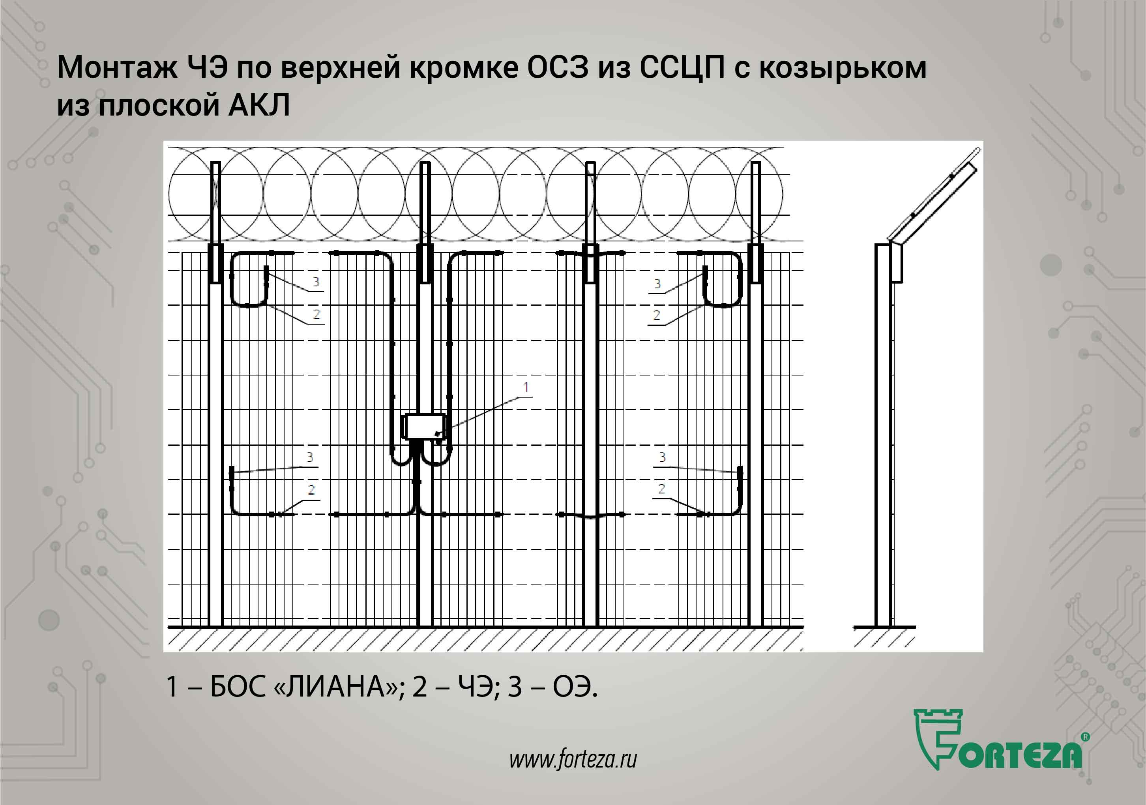

С одним из заказчиков мы применили крепление ЧЭ по верхней кромке ССЦП при козырьке из плоской АКЛ.
Данный вариант успешно работает на предотвращение перелаза и разрушения, есть необходимый по требованиям козырёк, который также защищён средствами ТСО.

Слайд № 10
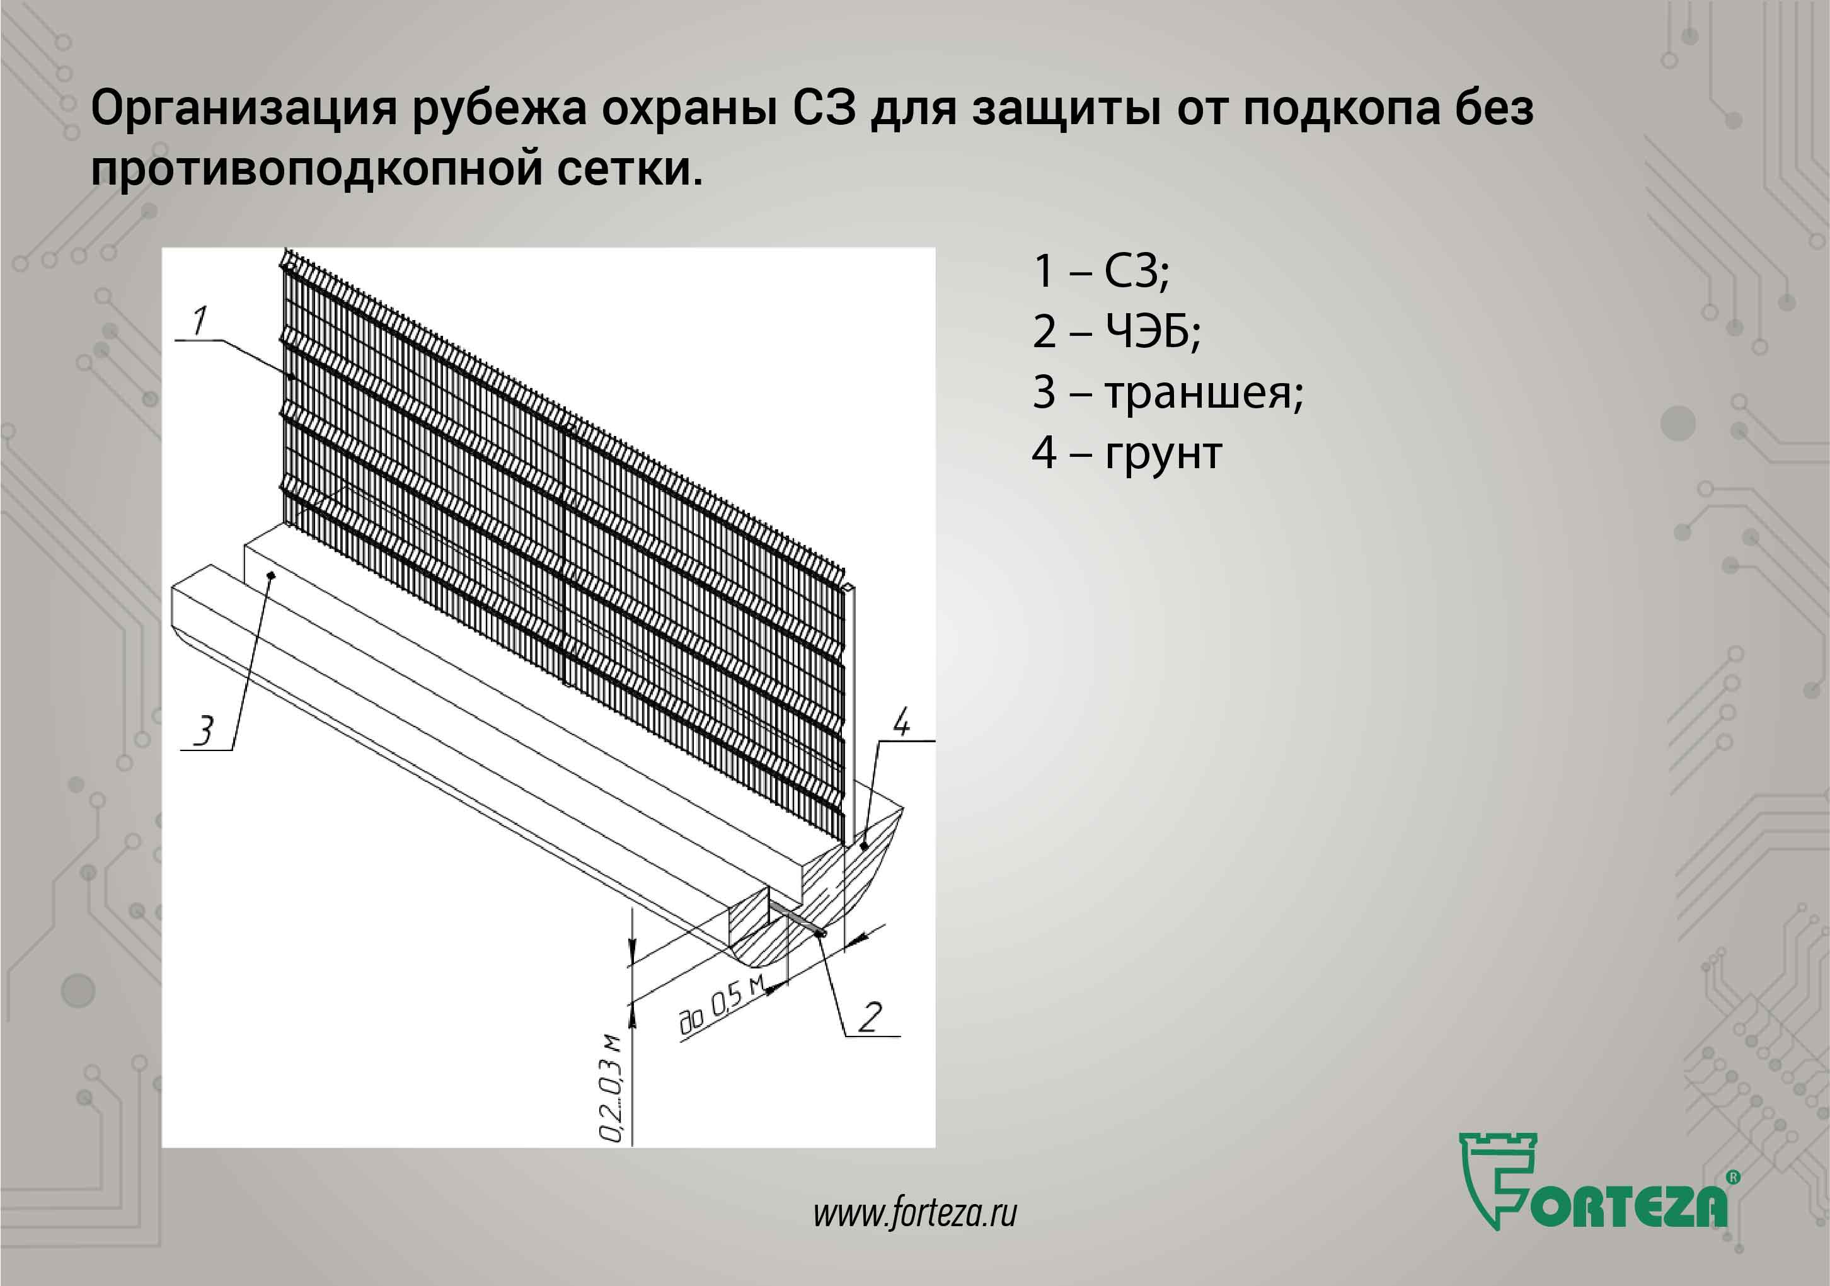

Организация рубежа охраны СЗ для защиты от подкопа.
Требования по многим объектам предусматривают защиту от подкопа и дублирование противоподкопых сеток средствами ТСО.
Один из вариантов — это чувствительный бронированный кабель, заглубленный в грунт.
Кабель можно расположить как в оси с заграждением, так и отступив от оси.
Как показывает практика грызуны, есть везде и они часто перегрызают кабель. На некоторых объектах по данным обслуживающих организаций приходится заменять до 30 % кабеля.
Для защиты от грызунов мы предлагаем использовать бронированный кабель.
Некоторые партнёры пробовали использовать ПНД трубу для защиты от грызунов, но в этом случае снижается обнаружительная способность и помехоустойчивость.
Мы также испытали вариант небольшого заглубления кабеля. Только, чтобы исключить его повреждение при обслуживании зоны отчуждения (при покосе). Этот вариант даёт хорошую обнаружительную способность и высокую помехоустойчивость. И если даже кабель будет повреждён его не сложно восстановить или заменить.

Слайд № 11
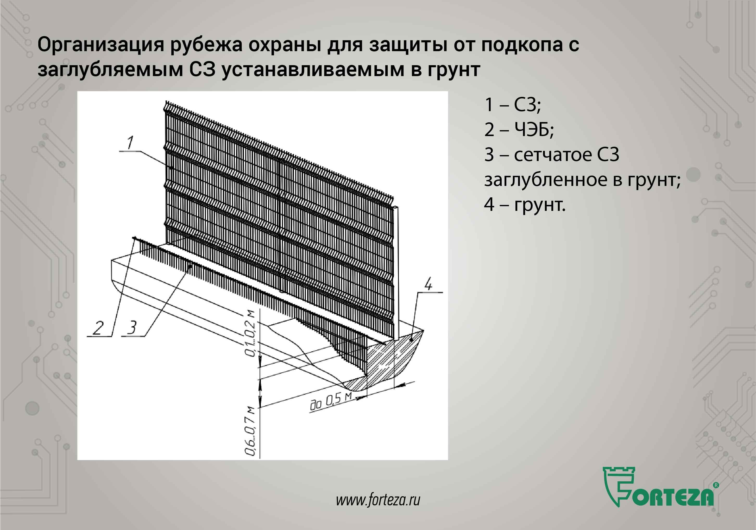

Организация рубежа охраны СЗ для защиты от подкопа, когда бронированный чувствительный элемент монтируется по верхней части заглубленного в грунт сетчатого СЗ. В данном случае кабель монтируется открыто на дополнительное противоподкопное заграждение, закопанное в грунт. Кабель монтируется на высоте не менее 10 см, для исключения его повреждения при кошении зоны отчуждения.
Этот вариант интересен минимизацией затрат на устройство и обслуживание противоподкопного сигнализационного заграждения.

Слайд № 12
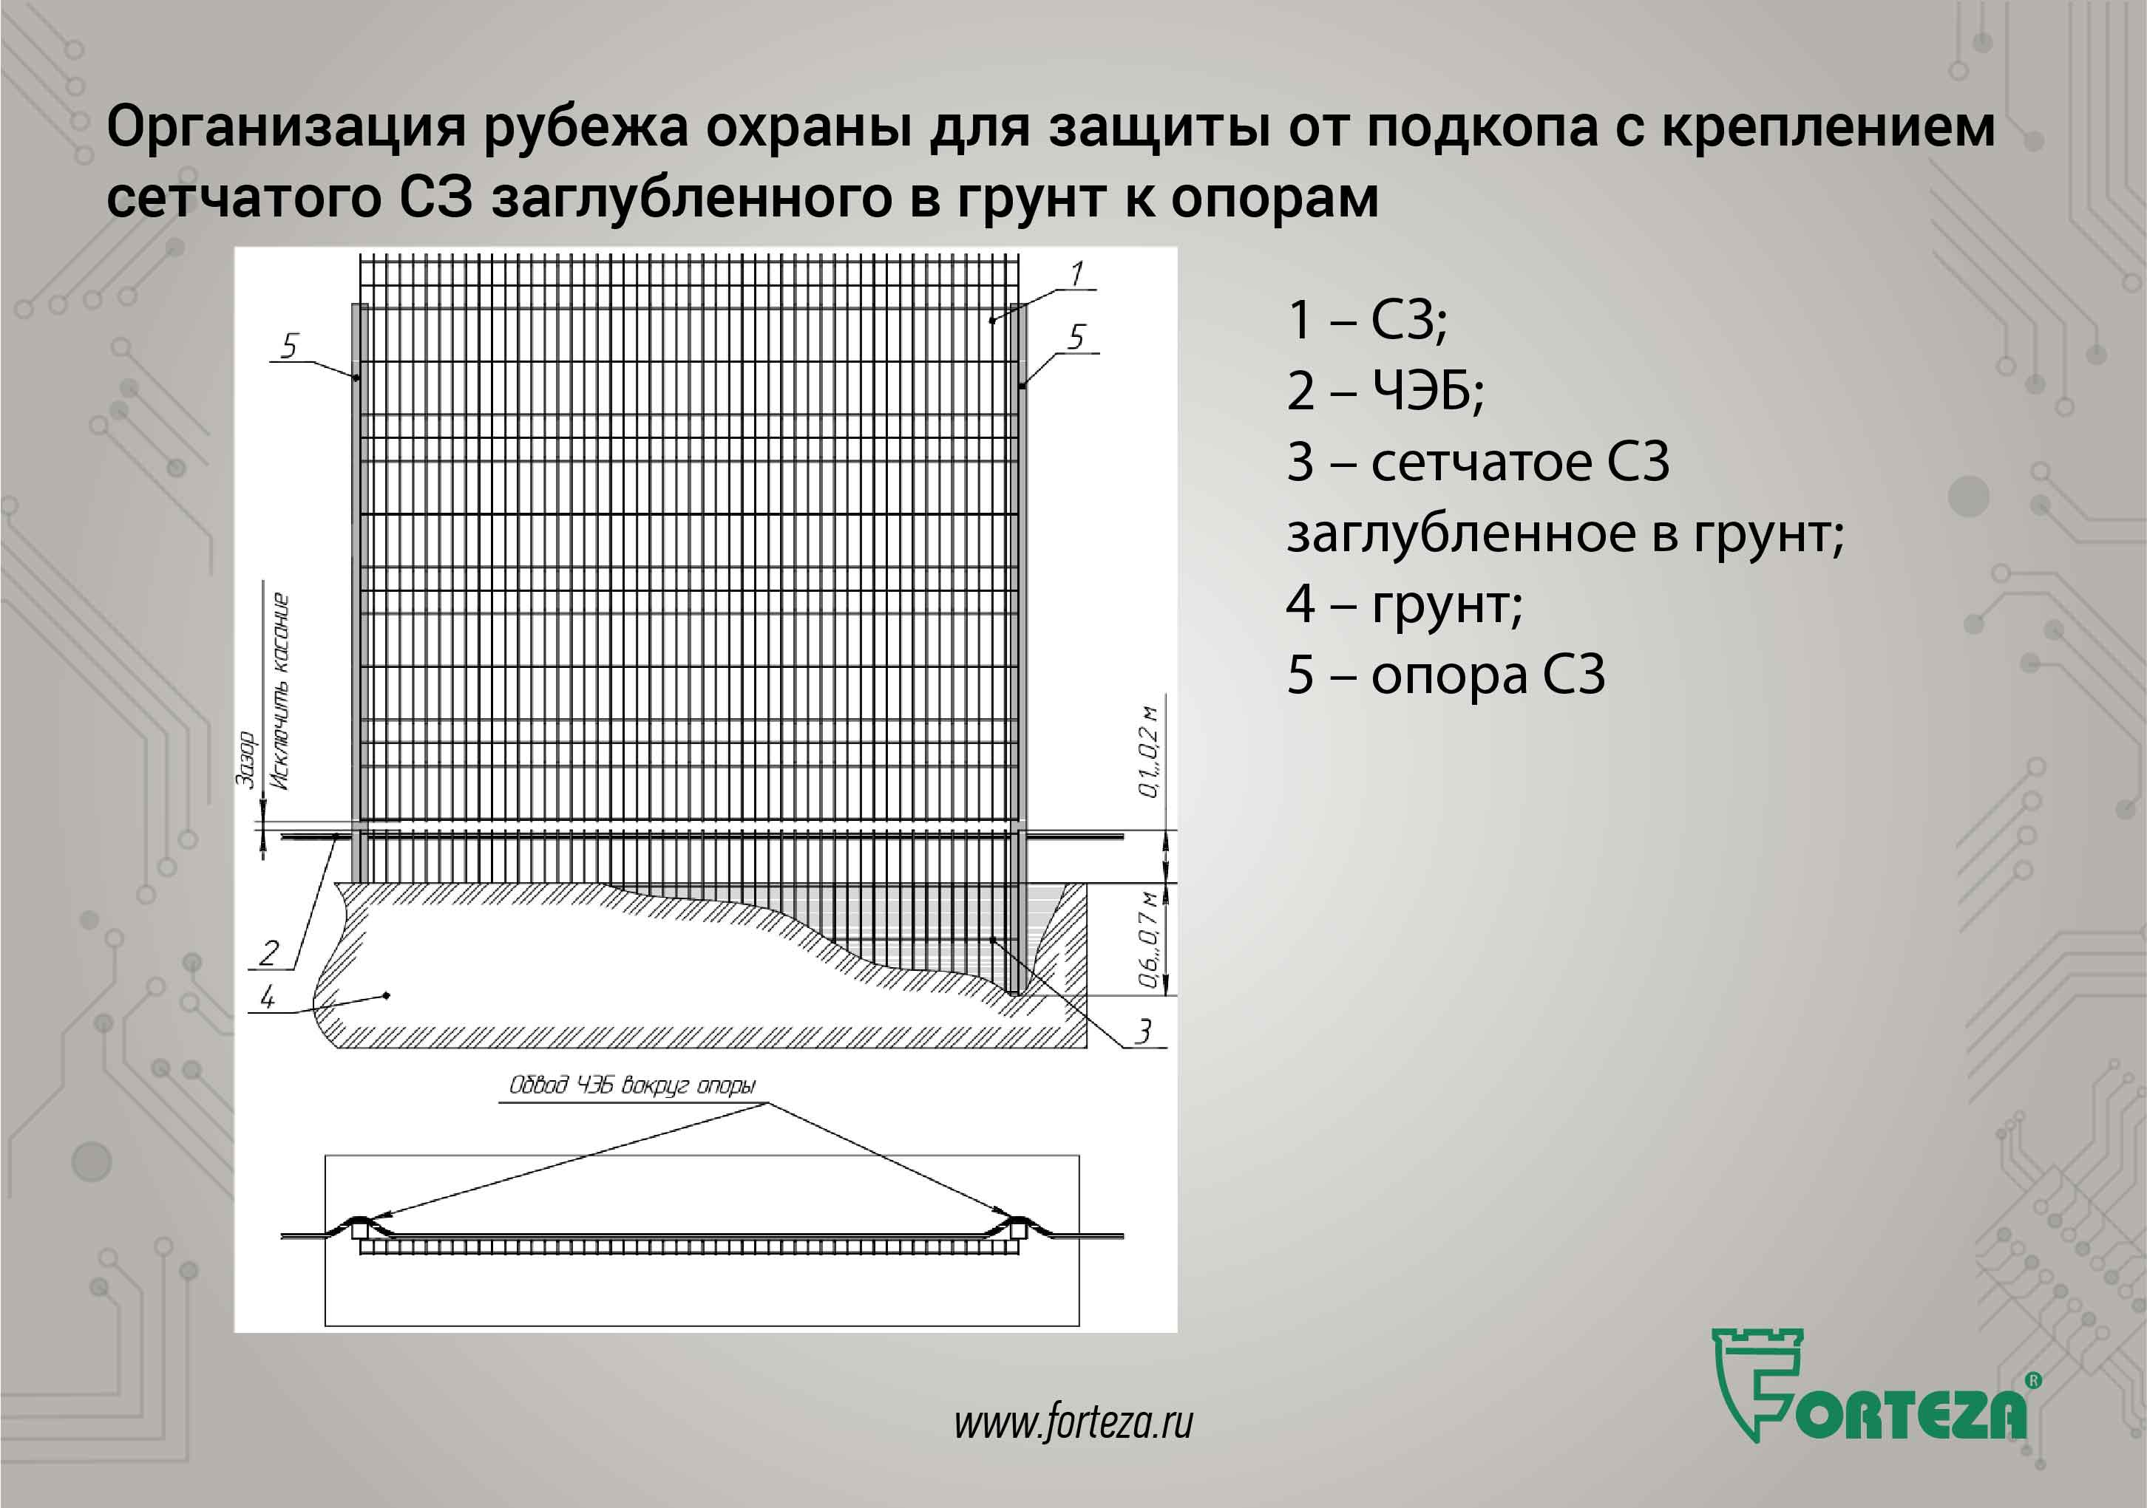

Организация рубежа охраны СЗ для защиты от подкопа, когда дополнительное противоподкопное сетчатое заграждение крепится к опорам основного заграждения. Очень распространённый вариант. Причём используется как сетчатое ограждение с диаметром прутка до 4 мм, так и более жесткие решетки.
При данном варианте установки исключается механическая связь между заглубляемым СЗ и полотном основного СЗ. Появляется возможность настройки отдельно на перелаз и подкоп. Это повышает помехоустойчивость.

Слайд № 13
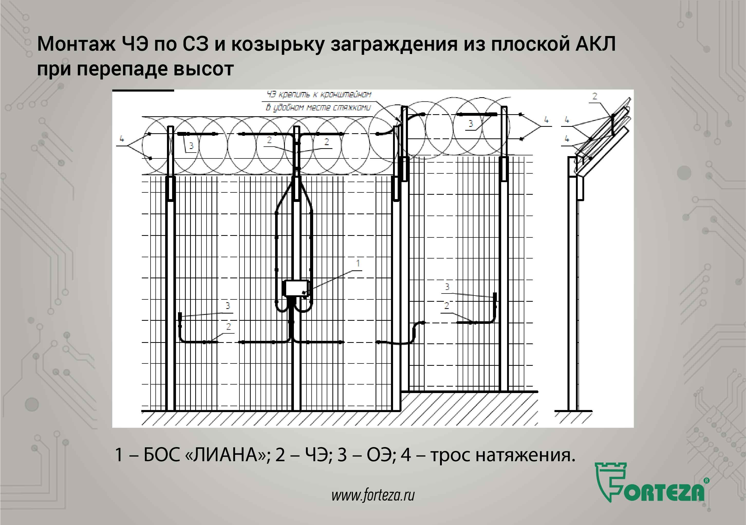

Вроде простой вопрос крепление ЧЭ при перепаде высот СЗ. Но у некоторых корпораций есть требование, что данный узел должен быть разработан и утверждён компанией производителем извещателя.
Аналогичные случаи нашими конструкторами решаются оперативно.

Слайд № 14
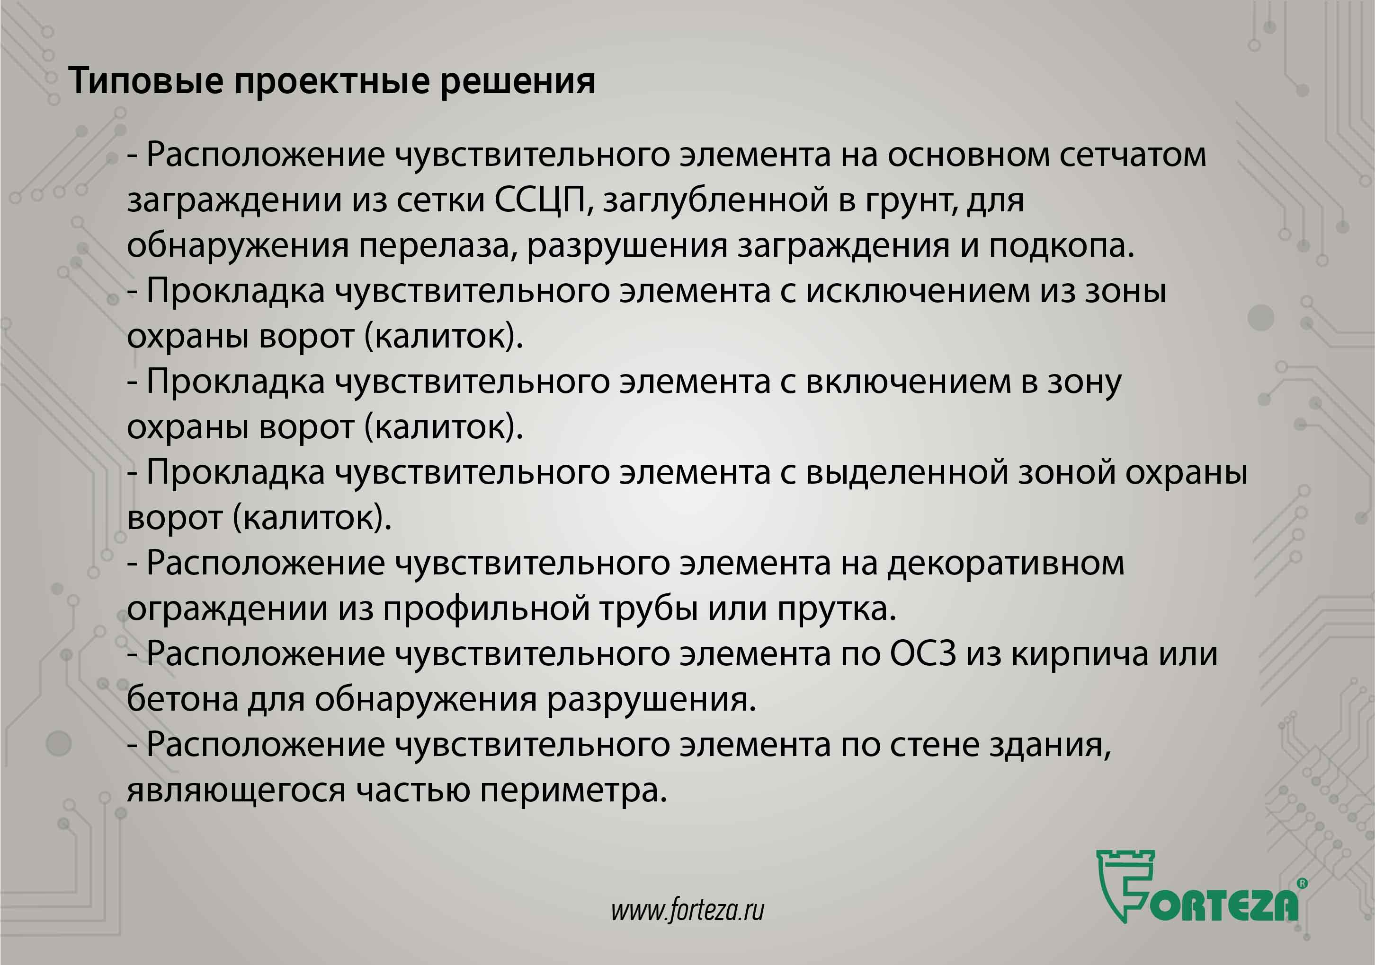

Представляют интерес и другие типовые проектные решения при устройстве охраны периметра при помощи трибоэлектрического извещателя ЛИАНА:
- Расположение чувствительного элемента на основном сетчатом заграждении из сетки ССЦП, заглубленной в грунт, для обнаружения перелаза, разрушения заграждения и подкопа.
- Прокладка чувствительного элемента с исключением из зоны охраны ворот (калиток).
- Прокладка чувствительного элемента с включением в зону охраны ворот (калиток).
- Прокладка чувствительного элемента с выделенной зоной охраны ворот (калиток).
- Расположение чувствительного элемента на декоративном ограждении из профильной трубы или прутка.
- Расположение чувствительного элемента по ОСЗ из кирпича или бетона для обнаружения разрушения.
- Расположение чувствительного элемента по стене здания, являющегося частью периметра.
- Расположение чувствительного элемента на кровле здания в перекрытиях для обнаружения разрушения.
- Организация нажимного козырька на жестких ограждениях, кирпичных опорах ограждения для обнаружения перелаза.
- Прокладка ЧЭ в грунте вдоль ограждения для обнаружения прыжка с ограждения.
- Охрана металлических стен и крыш ангаров.
Типовые проектные решения не только помогают проектировщикам при подготовке проекта, они позволяют:
- грамотно составить техническое задание на проектирование;
- проконтролировать качество монтажных работ;
- согласовать проектные решения и т.д.
Часть проектных решений описана в руководстве по эксплуатации.
Мы готовы по заявкам потребителей подготовить, выслать и выложить на сайте типовые проектные решения для различных вариантов ограждений периметров.
Как обычно на сайте ТБ Форума слушателям будет предоставлена наша презентация и текст к ней.
По нашей информации данные презентации используют в учебных целях, где обучение специалистов является обязательным.
И ещё мы хотим поднять один вопрос.
Нам видится необходимость обсудить требования к испытаниям на надёжность и ложные срабатывания трибоэлектрических систем, при проверках на антитеррористическую защищённость объектов специалистами Росгвардии. Сегодня нет регламента по порядку выполнения контрольных воздействий. Например, проверка на подкоп у некоторых производителей предусматривает рытьё ямы с вскрытием чувствительного элемента.
У другого производителя роняют кирпич с высоты 2 метра.
А инспекторы Росгвардии при инспекции чаще всего просто втыкают лопату в грунт. Как делать правильно не понятно.
Самый надёжный вариант — это выполнить реальный подкоп. Но это трудоёмко.
При проверке кирпичом, или ударами лопаты воздействие на чувствительный элемент ниже и пользователь для успешной инспекции в этом случае обычно завышает чувствительность извещателя. А после завершения проверки загрубляет извещатель. И где в этом случае гарантия, что будет обнаружен нарушитель?

Слайд № 15

